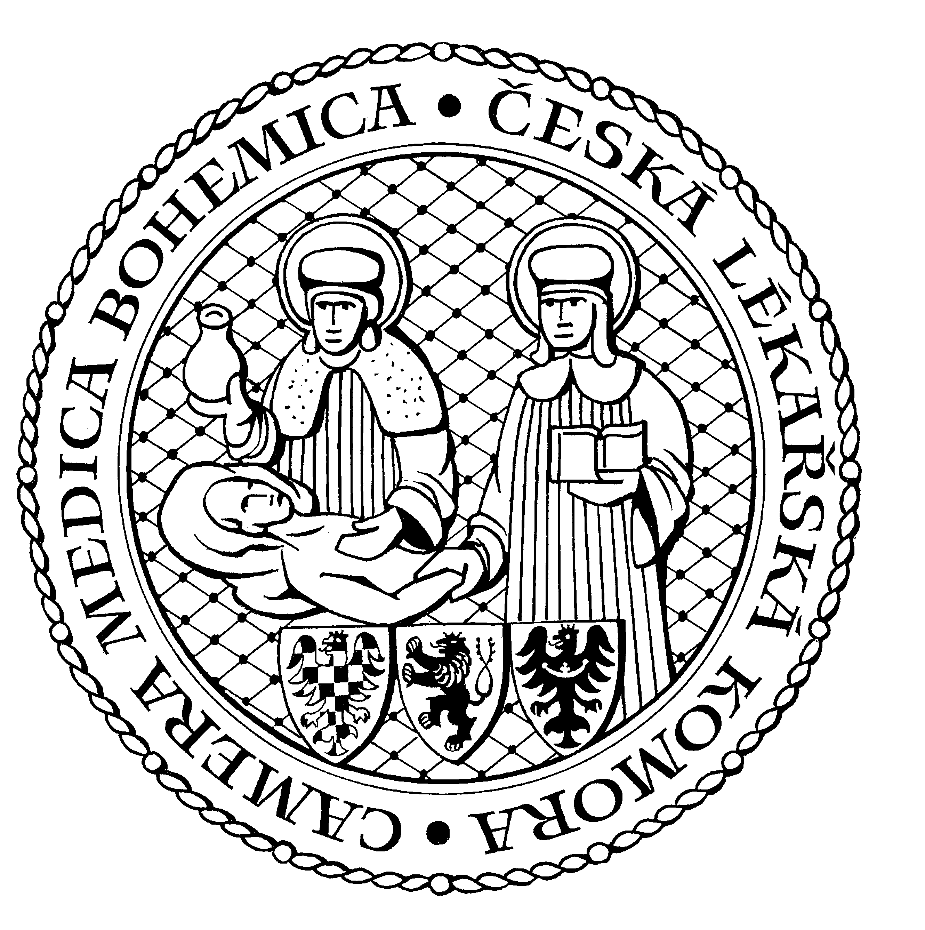
Česká lékařská komora, odd. vzdělávání,
Lékařská 2, 150 30 Praha 5, tel.: 234 760 710, e – mail: vzdelavani@clkcr.cz, www.lkcr.cz

si Vás dovoluje pozvat na vzdělávací kurz č. 88/13

Kurz z dětské oftalmologie

Datum konání: sobota 14. 12. 2013
Místo konání: Oválná pracovna ČLK, Praha 5, Lékařská 2
Koordinátor: MUDr. Anna Zobanová, Dětská oční ambulance, Praha 5
Délka odborného programu: 5 hodin teorie + 6 hodin praxe
Účastnický poplatek: 2 500 Kč
Počet kreditů: 11

8:30 Registrace
9:00 Zahájení
14:00 Předpokládaný závěr

Metody vyšetřování úrovně zrakové ostrosti a indikační pravidla při korekci refrakčních vad u malých nespolupracujících dětí a u dětí s vícečetným nejen zrakovým postižením.

Teoretická část (5 hodin):
- Vývoj vidění.
- Vývoj refrakce.
- Metody vyšetřování úrovně zrakové ostrosti u nonverbálních pacientů.
- Zásady práce s dětmi s vícečetným, nejen zrakovým postižením (MDVI).
- Kritéria pro korekci refrakčních vad brýlemi či kontaktními čočkami u dětí.

Praktická část (6 hodin):
- Individuální stáž – termín si domluví každý posluchač dle svých časových možností.
Místo konání stáže: Dětská oční ambulance, Zdravotnické zařízení Barrandov, Krškova 807,
152 00 Praha 5 – Barrandov

Odborná vzdělávací akce je pořádána v rámci celoživotního vzdělávání lékařů dle SP č. 16.

Účastnický poplatek: 2500,- Kč; číslo účtu: 19 - 1083620217/0100; variabilní symbol - 8813 (číslo kurzu).
Útržek složenky, kopii výpisu z bankovního účtu nebo příkaz k úhradě prostřednictvím e-Banking je nutné předložit při registraci.

V ceně účastnického poplatku je zahrnuto studené občerstvení, káva a minerální voda.
Spojení: metro trasa B, stanice Anděl – Na Knížecí, autobusem č. 167 do stanice Weberova, naproti ZŠ

